З А К Л Ю Ч Е Н И Е
по результатам независимой антикоррупционной экспертизы
г. Екатеринбург 19 августа 2021 г.

Мною, независимым экспертом Чуприяновым Виктором Николаевичем, аккредитованным Министерством юстиции Российской Федерации в соответствии с Распоряжением Минюста России от 15 августа 2019 г. № 1026-р в качестве независимого эксперта, уполномоченного на проведение антикоррупционной экспертизы нормативных правовых актов и проектов нормативных правовых актов в случаях, предусмотренных законодательством Российской Федерации {реестровый № 307 в Государственном реестре независимых экспертов, получивших аккредитацию на проведение антикоррупционной экспертизы нормативных правовых актов и проектов нормативных правовых актов в случаях, предусмотренных законодательством Российской Федерации (физические лица)}

в соответствии с частью 1 статьи 5 Федерального закона от 17 июля 2009 г. № 172-ФЗ «Об антикоррупционной экспертизе нормативных правовых актов и проектов нормативных правовых актов» и пунктом 4 Правил проведения антикоррупционной экспертизы нормативных правовых актов и проектов нормативных правовых актов, утвержденных постановлением Правительства Российской федерации от 26 февраля 2010 г. № 96 «Об антикоррупционной экспертизе нормативных правовых актов и проектов нормативных правовых актов»,

проведена независимая антикоррупционная экспертиза проекта постановления Правительства Свердловской области «О дополнительном распределении субсидий из областного бюджета бюджетам муниципальных образований, расположенных на территории Свердловской области, на внедрение механизмов инициативного бюджетирования на территории Свердловской области в 2021 году», разработанного Министерством экономики и территориального развития Свердловской области.

На основании изложенного и руководствуясь Методикой проведения антикоррупционной экспертизы нормативных правовых актов и проектов нормативных правовых актов, утвержденной Постановлением Правительства Российской Федерации от 26.02.2010 № 96, независимый эксперт приходит к тому, что необходимо сделать следующие
выводы:
В представленном проекте приказа не выявлены коррупциогенные факторы.

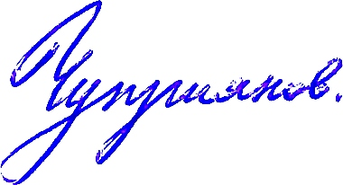
Независимый эксперт

Советник государственной гражданской службы
Российской Федерации 2 класса В.Н. Чуприянов

